Творческая категория. Тема "Роботы и космос". Младшая группа.

Система противоастероидной защиты (СПАЗ)

Подготовил ученик 2а класса
Гимназии №1 “Юноны”
Симаков Михаил
Руководитель Бильченко К.Д.
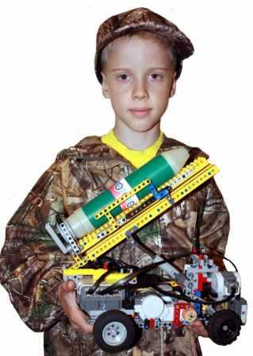
Станция юных техников
г. Волгодонск
Одной из современных угроз человечеству является опасность столкновения планеты Земля с космическим объектом (рисунок 1). Степень этой опасности различна в зависимости от размеров космического объекта, минимального расстояния его сближения с Землёй и вероятности столкновения с ней.

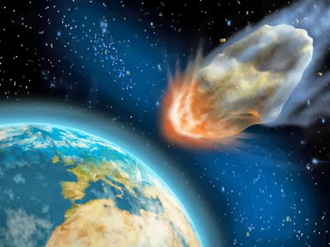
Рисунок 1 - Астероид летит к планете Земля

Крупные космические объекты, диаметр которых составляет более километра, грозят человечеству глобальной катастрофой в случае столкновения с Землей. Судя по геологическим данным, столкновения с крупными небесными телами в истории нашей планеты случалось неоднократно. Падением одного крупного метеорита некоторые учёные объясняют массовое исчезновение живых организмов (около 250 миллионов лет назад). Другой метеорит, по гипотезе Луиса Альвареса, привёл к вымиранию динозавров (рисунок 2). Сравнительно меньшие объекты также представляют серьёзную угрозу Земле, поскольку их взрывы вблизи населённых пунктов посредством ударной волны и нагрева могут привести к значительным разрушениям, соизмеримым с поражением от атомного взрыва. Только по случайности падение в ненаселённый район Тунгусского метеорита в 1908 году не вызвало таких последствий.

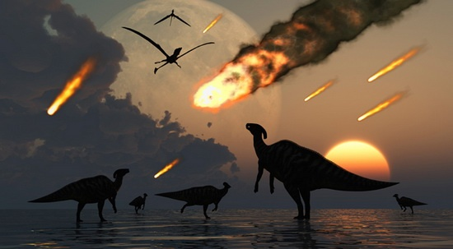
Рисунок 2 - Динозавры погибают от астероидов

Существующий пояс астероидов между орбитами Марса и Юпитера содержит сотни тысяч астероидов, которые можно назвать потенциальной угрозой для планеты Земля. Так, 15 февраля 2013 в день падения космическоготела в районе Челябинска астероид 2012DA14 пролетел на очень близком расстоянии от Земли – 26 тыс. км., то есть ниже орбит геостационарных спутников.
Самый простой способ уничтожить астероид – это оперативно запустить в него ракету еще на подлете к Земле, которая сможет изменить траекторию движения такого астероида или разрушить его с помощью взрыва. Для решения этой задачи требуется создать мобильную автоматическую систему обнаружения и уничтожения космических объектов. Такая система должна обеспечивать:
- обнаружение и определение координат приближающегося астероида при помощи мобильной радарной установки;
- передачу этих координат от радарной установки на мобильный ракетовоз;
- доставку ракеты ракетовозом на точку запуска и запуск ракеты.
Целью проекта является создание модели системы с использованием с использованием конструкторов LEGO и LEGO Mindstorms.
Система противоастероидной защиты (СПАЗ) представлена на рисунке3 и состоит из 2 взаимодействующих подсистем:
1. Мобильная радарная установка (МРУ);
2. Мобильный ракетовоз.

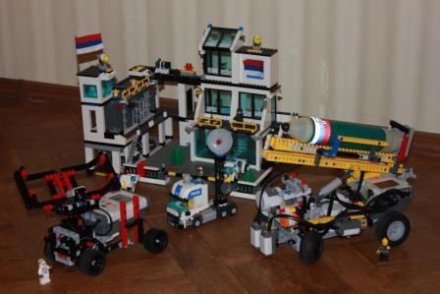
Рисунок 3–Элементы системы противоастероидной защиты

МРУ представлена на рисунке 4 и включает в себя радар и поворотный механизм, установленные на автомобильном шасси. МРУ предназначен для обнаружения и определения координат приближающегося астероида. Координаты астероида передаются на мобильный ракетовоз по радиоканалу.

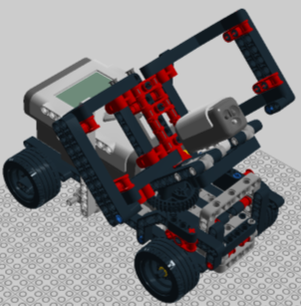
Рисунок 4 – Модель МРУ, созданная в LegoDigitalDesigner
Ракетовоз состоит из двух функциональных узлов - шасси для перевозки ракеты и механизма подъема ракеты. Шасси представляет собой четырехколесную заднеприводную тележку, приводимую в движение мотором. Поворот тележки осуществляется установкой второго мотора на передние колеса. На оси задних колес установлен дифференциал, обеспечивающий устойчивость ракетовоза в поворотах. После получения координат от МРУ ракетовоз осуществляет доставку ракеты на точку запуска и выполняет запуск ракеты.Механизм подъема ракеты выполнен в виде подъемной стрелы, приводимой в движение третьим мотором.

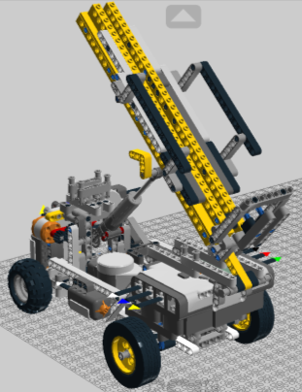
Рисунок 5 – Модель ракетовоза, созданная в LegoDigitalDesigner

В качестве пульта дистанционного управления используется планшетный компьютер под управлением операционной системы Андроид с установленной программой управления NXT через Bluetooth.
Технические характеристики элементов системы представлены в таблицах 1 и 2.

Таблица 1. Характеристики мобильной радарной установки

Разрешение чувствительного элемента радара | 30 град
Угол обзора чувствительного элемента радара | 120град
Угол поворота радара | ±180град
Угол обзора радара | 360 град

Таблица 2. Характеристики ракетовоза

Угол подъема стрелы | 75град
Время подъема стрелы | 15 с
Шасси | заднеприводное
Радиус поворота | 0.25 м
Максимальная скорость движения | 0.2 м/с

Калибровка датчика света  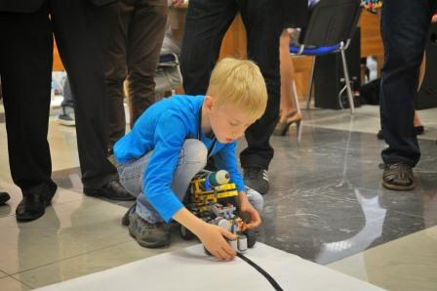 | Движение ракетовоза на точку запуска  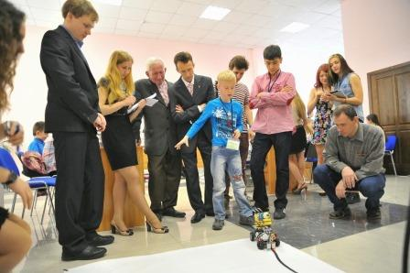
К запуску ракета готова  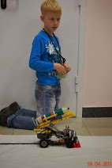 | Дистанционное управление ракетовозом  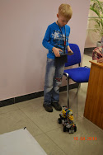
Программа движения по линии | Программа калибровки
Программа обнаружения астероида (кусок)
